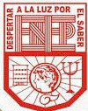**Escuela Normal de Educación Preescolar del Estado.**

**Licenciatura en Educación Preescolar**

**Ciclo 2021-2022**

English B1

Opening New Global Perspectives

Miss Brenda Bollain y Goyta de la Peña

Unit 4. Time to celebrate

**Alumna**

**12. Mariana Martinez Marin**

**3er Semestre Sección C**

**Saltillo, Coahuila de Zaragoza**

**Friday November 12, 2021**

